Tecnologias da Informação e Comunicação 8º Ano
Atividade 1 - Produção P8 - Exploração de ambientes computacionais

Objetivo: Criar um produto original de forma colaborativa e com uma temática definida, com recurso a ferramentas e ambientes computacionais apropriados à idade e ao estádio de desenvolvimento cognitivo dos alunos³, instalados localmente ou disponíveis na Internet, que desenvolvam um modo de pensamento computacional, centrado na descrição e resolução de problemas e na organização lógica das ideias.

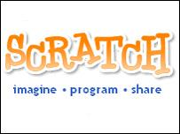
VAMOS PROGRAMAR EM

Competências a desenvolver

O aluno:
• Compreende o problema: identifica os dados, as condições e o objetivo do problema;
identifica problemas com informação irrelevante, dados insuficientes ou sem solução.
• Concebe estratégias de resolução de problemas: concebe estratégias diversificadas de resolução de problemas, considerando abordagens tais como: a) desdobra um problema complexo em questões mais simples; b) explora casos particulares; c) explora conexões para obter múltiplas perspetivas de um problema; d) resolve um problema análogo mas mais simples; e) resolve o problema admitindo que se conhece uma solução.
• Aplica estratégias de resolução de problemas e avalia a adequação dos resultados obtidos: põe em prática estratégias de resolução de problemas; utiliza apropriadamente as TIC na resolução de problemas (por exemplo, na análise de um problema em diferentes representações e na modelação de situações); verifica a adequação dos resultados obtidos aos objetivos e contexto do problema.
• Justifica as estratégias de resolução de problemas: explica as estratégias adotadas e os processos utilizados; justifica a adequação das estratégias adotadas e dos processos utilizados.
• Interpreta informação: interpreta informação, ideias e conceitos representados de diversas formas, incluindo textos e ideias matemáticos.
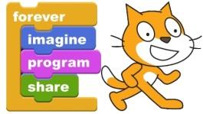
• Discute ideias: apresenta e discute resultados, processos e ideias matemáticos, oralmente e por escrito; interpreta e critica as soluções de um problema (ou a sua inexistência) no seu contexto e discute o processo de resolução usado, apresentando argumentos fundamentados.

Metas curriculares TIC

• O aluno cria documentos digitais originais para exprimir conhecimentos, ideias, emoções e sentimentos, utilizando ferramentas que permitam a criação e/ou edição de texto, imagem, som e vídeo (programas de desenho e de tratamento de imagem, ferramentas de áudio e de vídeo, sistemas-autor, etc.)
• O aluno adota comportamentos elementares de segurança na utilização das ferramentas digitais fornecidas, respeitando os direitos de autor.
• O aluno reconhece, com a ajuda do professor (e colegas), a existência de perigos na utilização de
• Ferramentas digitais (para o utilizador e para os equipamentos) e adota comportamentos de segurança.
• O aluno identifica, com o apoio do professor, (e colegas) a autoria da informação disponibilizada nas
• Fontes electrónicas consultadas.
• O aluno assume comportamentos que respeitam as regras de conduta on line
(“Netiqueta”) e as normas
• De utilização subjacentes a cada ferramenta digital.


Capacidades transversais

• Comunicação.
• Estratégias cognitivas.
• Relacionamento interpessoal e de grupo.

Objetivos

• Realizar exercícios de raciocínio lógico.
• Decomposição de problemas complexos em partes mais simples.
• Introduzir conceitos de lógica de programação.

Recursos

Computadores com internet; conta scratch; Plano de aulas; exercícios.

Plano das próximas aulas

1. Realização de exercícios demonstrativos com acompanhamento dos alunos.
2. Esclarecimento de dúvidas
3. Discussão de soluções para exercícios propostos e apresentação de uma solução, no final.

Avaliação

Relativamente à avaliação são apresentados indicadores de desempenho, critérios de qualidade de desempenho, níveis de qualidade de desempenho para cada critério e instrumentos de avaliação com a respectiva justificação
relativamente à sua utilização.

Indicadores de desempenho
A. Participa nas tarefas propostas
B. Concebe e põe em prática estratégias para resolver a situação apresentada
C. Correção e nível de sofisticação dos projectos

Critérios de qualidade de desempenho
Indicador A
Interesse e empenho na realização da tarefa. Cooperação no trabalho de grupo.
Indicador B
Utilização de estratégias adequadas de resolução de problemas. Indicador C
Qualidade dos projetos

Níveis de qualidade de desempenho
Bom
Apresenta um projecto que responde ao solicitado, recorrendo a estratégias adequadas.
Participa na tarefa proposta incentivando o trabalho e dando ideias. Suficiente
Apresenta estratégias adequadas, mas não conclui o projecto ou conclui o projecto, mas com erros de execução e estratégias inadequadas.
Participa na tarefa proposta. Insuficiente
Não apresenta estratégias adequadas e mal inicia o projecto. Não participa na tarefa proposta.

Instrumentos e justificação
Scratchs produzidos pelos alunos;
Grelha de observação de atitudes e comportamentos na realização da tarefa.
Exposição oral dos alunos durante a apresentação e discussão

O Scratch - Programação de animação 8º anos

Ambiente de trabalho do Scratch

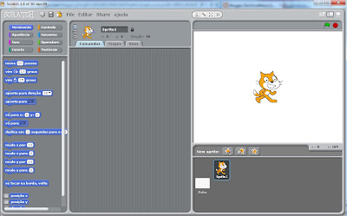

Descarregar a aplicação e instalar no seu computador :
http://info.scratch.mit.edu/Scratch_1.4_Download
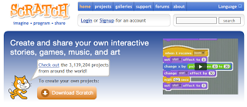

Versões do Scratch

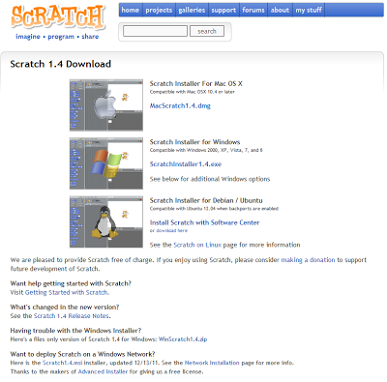

Lista de Vídeo Aulas para assistir na Aula
Sabe o que é o Scratch?.
﻿
Vídeo Explicativo - Cenários e Personagens
Tarefa : No final do aluno assistir ou visionar os vídeos acima deve publicar uma mensagem no seu Blogue ou Página Web com o seguinte nome " Introdução ao Scratch"
Exercícios
Vídeo Aula 1 - Parte 1
Vídeo Aula 2 - Parte 2
Vídeo Aula 3 - Parte 3
Vídeo Aula 4 - Parte 4
Vídeo Aula 5 - Parte 5
Vídeo Aula 6 - Parte 6
Vídeo Aula 7 - Parte 7

Jogo do Pong parte 1 (ínicio) Vídeo Aula 8 - Parte 8
Jogo do Pong parte 2 Vídeo Aula 9 - Parte 9
Jogo do Pong parte 3 Vídeo Aula 10 - Parte 10
Jogo do Pong parte 4 Vídeo Aula 11 - Parte 11
Jogo do Pong parte 5 Vídeo Aula 12 - Parte 12
Jogo do Pong parte 6 Vídeo Aula13 - Parte 13
Jogo do Pong parte 7 (fim) Vídeo Aula14 - Parte 14
Jogo Space Wars Vídeo Aula 15 - Parte 15

Descobrir por si próprio é um desafio das Metas Curriculares de TIC....

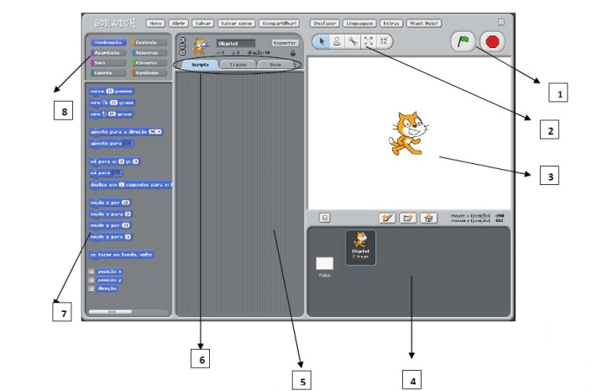
Desenvolvimento da aula

Tela principal do Scratch, versão 1.4:

1 – Botões de iniciar e parar script.
2 – Botões para editar o objeto selecionado no palco.
3 – Palco onde os objetos são colocados e onde é possível ver o resultado da programação criada. O objeto inicial que aparece no palco é o gato.
4 - Área dos objetos usados na animação. Objeto em edição fica selecionado.
5 – Área de edição e conexão de scripts.
6 – Abas com opções para a área de script, para traje e para sons.
7 – Blocos de comandos.
8 – Categorias de comandos.

RESOLVA CADA EXERCÍCIO GUARDANDO-O NA SUA PASTA “Introdução ao Scratch”

COM O RESPETIVO NOME – exercício 1, exercício 2, ….

Criar Movimento – bloco MOVA

Clique na categoria Movimento dos blocos de Scripts.
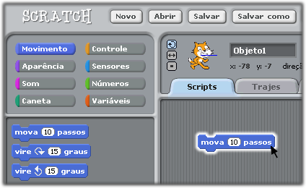
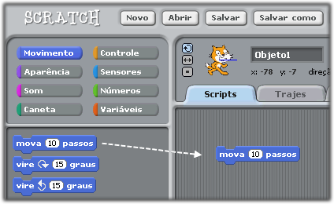

EXERCÍCIO 1 - Selecione o bloco MOVA e arraste para a área de edição de Scripts.

EXERCÍCIO 2 – Faça um clique duplo sobre o bloco faz o
movimento acontecer e verifique o que acontece

NOTA: Pode-se alterar qualquer valor que esteja num circulo branco de comando.

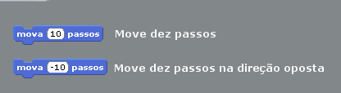

EXERCÍCIO 3 – Altere o valor 10 para -10. Teste e verifique o que aconteceu.

NOTA: Pode-se trabalhar com valores negativos. A personagem andará no sentido negativo do eixo do X. A personagem mantém a sua posição.

Deslocar Personagem – bloco VÁ PARA

As personagens ocupam uma determinada posição num sistema cartesiano ortogonal.

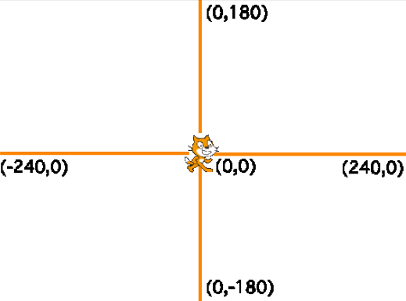
Qualquer movimentação se faz recorrendo a referenciação do eixo do X e do Y, quer no sentido positivo quer no sentido negativo.

Qualquer movimento se faz em torno deste dois eixos.

No eixo X de -240 a 180. No eixo Y de -180 a 180.

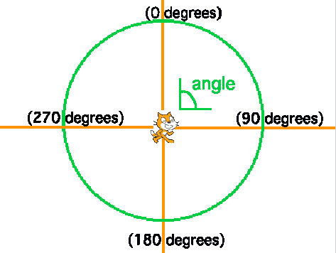

O ecrã do scratch funciona como um compasso, com uma rotação de 360º, de acordo com os valores apresentados na imagem e diferentes dos considerados na Matemática.

Se queremos posicionar uma personagem numa determinada posição devemos utilizar o bloco VÁ PARA

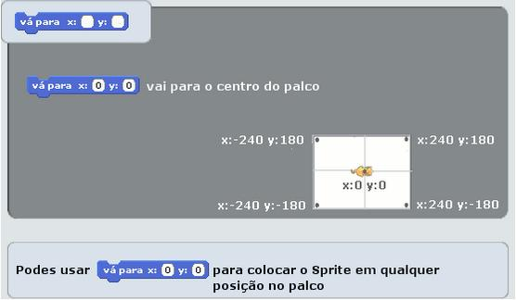
EXERCÍCIO 4 – Puxa o bloco Vá para e aplique os valores X=180, Y=100. Teste e verifique o que acontece.

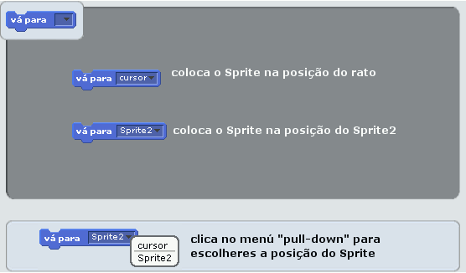
EXERCÍCIO 5 – Experimente valores negativos quer para X quer para Y. Teste e verifique o que
acontece.

Exercício 6 – Realize cada um dos exemplos apresentados em seguida

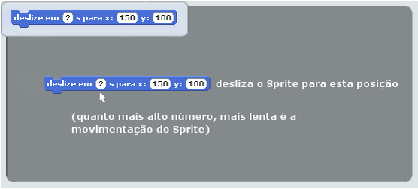
Deslocar Personagem – bloco Deslize em

Deslocar Personagem – bloco Mude X ou Mude Y

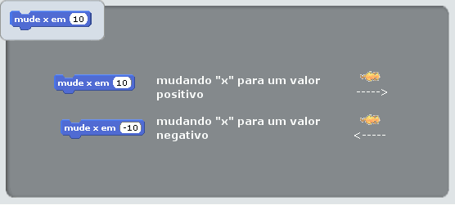
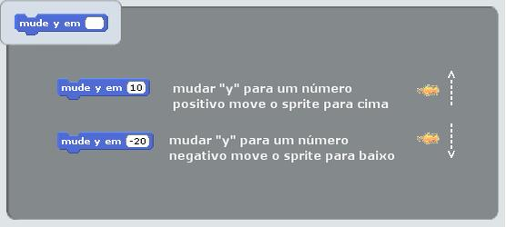
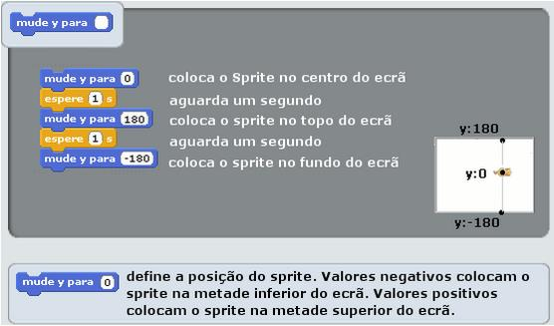

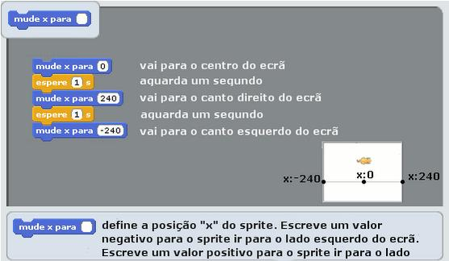

Escrever – categoria Caneta - bloco
Abaixe a caneta

Não existe uma forma de escrita direta no Scratch. Temos de colocar uma personagem a desenhar o que desejamos ver escrito, a menos que o escrevamos no Paint do Scratch.

O comando “Abaixe a caneta” sozinho não executa rigorosamente nada visível. É necessário utilizar outros blocos para que a personagem se mova e desenhe algo e se verifique a execução do comando “abaixe a caneta”.

EXERCÍCIO 6 – Construa um bloco de comandos seguinte teste e verifique o que acontece.

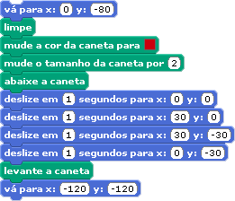

EXERCÍCIO 7 – Construa um bloco de comandos que mande o gato Scratch escrever a inicial do seu nome. No final a personagem deve desaparecer.

EXERCÍCIO 8 – Reflita sobre outra forma de resolver o mesmo problema, utilizando o bloco “vire”, por exemplo. Construa o código. No final a personagem deve emitir um som da biblioteca de sons.

EXERCÍCIO 9 – Reflita sobre o código a construir para desenhar um triângulo. Construa o código. Cada lado deve ter uma cor diferente.

EXERCÍCIO 10 – Reflita sobre o código a construir para desenhar um pentágono. Construa o código. No final a personagem deve dizer que terminou.

EXERCÍCIO 11 – Reflita sobre o código a construir para desenhar uma figura geométrica baseado no número de ângulos dado pelo utilizador.
• O que necessita aprender para conseguir construir este código?

EXERCÍCIO 12 – Resolva cada um dos exercícios das cartas do Scratch e verifique se já consegue resolver o problema apresentado no exercício 12.

